班级动态(2.25）
一、晨间来园基本情况
来园人数： 应到24人，实到23人，今天黄宥苒请假，今天来园时立晔小朋友有哭闹情绪，汪锦妍小朋友进步非常大！能够自主进班级，情绪愉悦，希望继续保持，相信你可以的！

二、户外游戏情况
1.户外介绍：今天孩子们选择的是滑滑梯，游戏前我们进行了安全教育，活动中孩子们的安全意识较强，能够有序排队进行游戏。
2.户外图片：
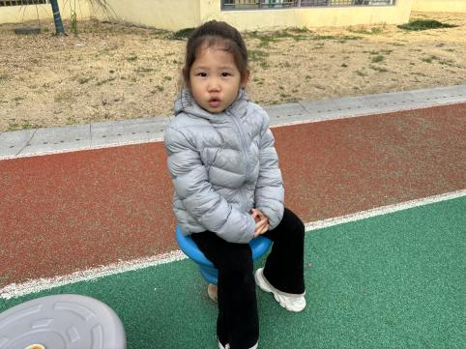 | 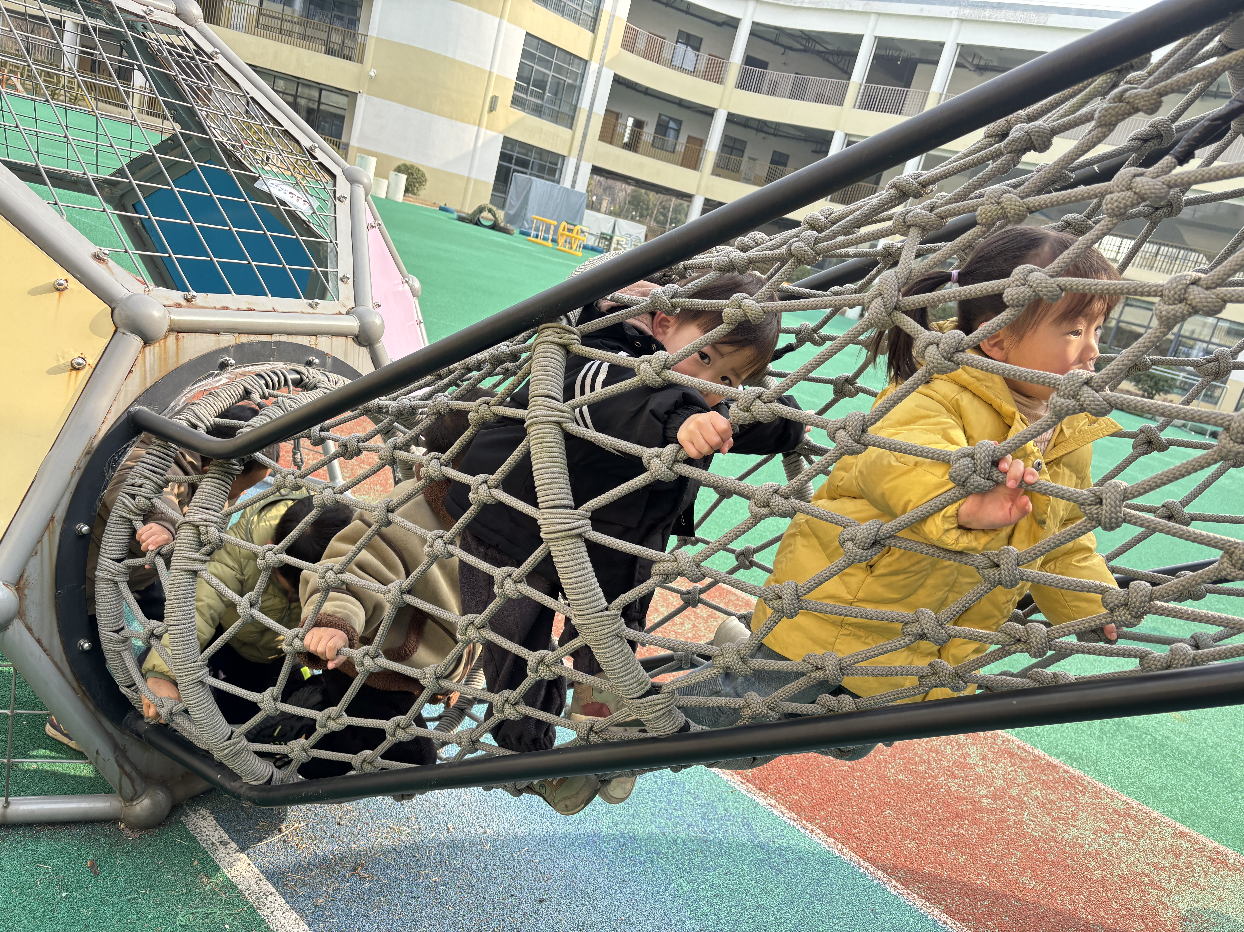 | 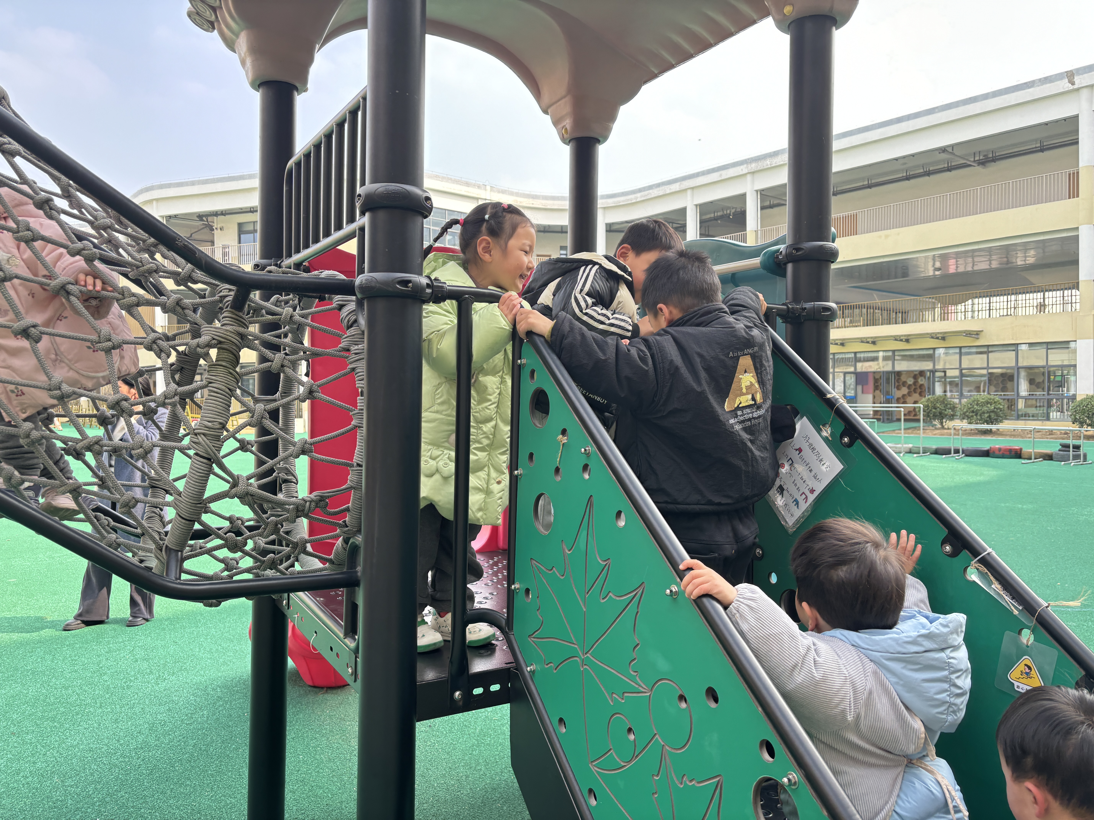
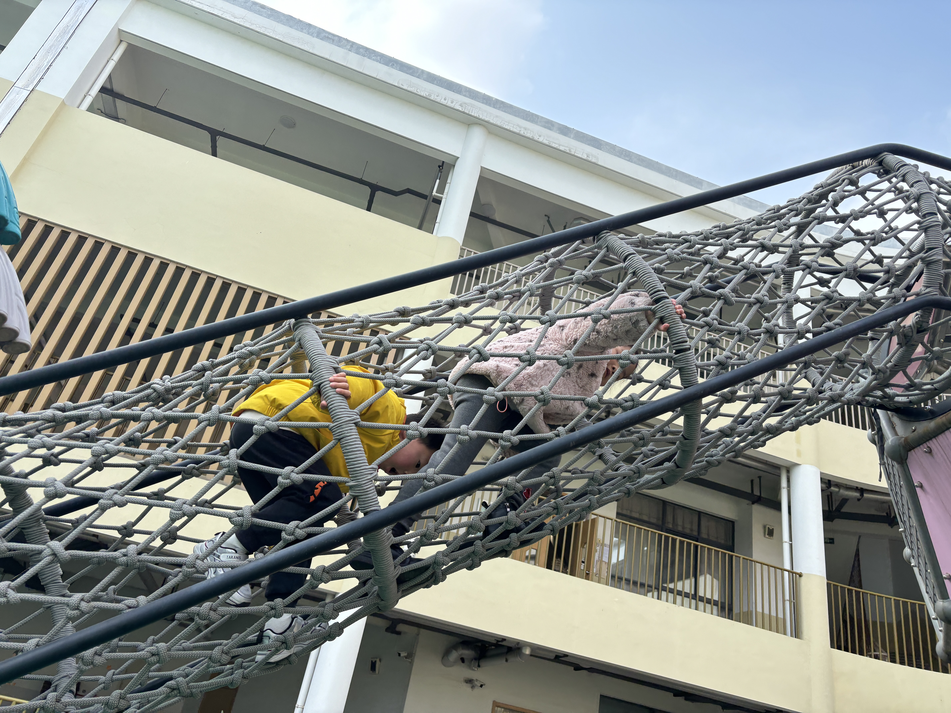 | 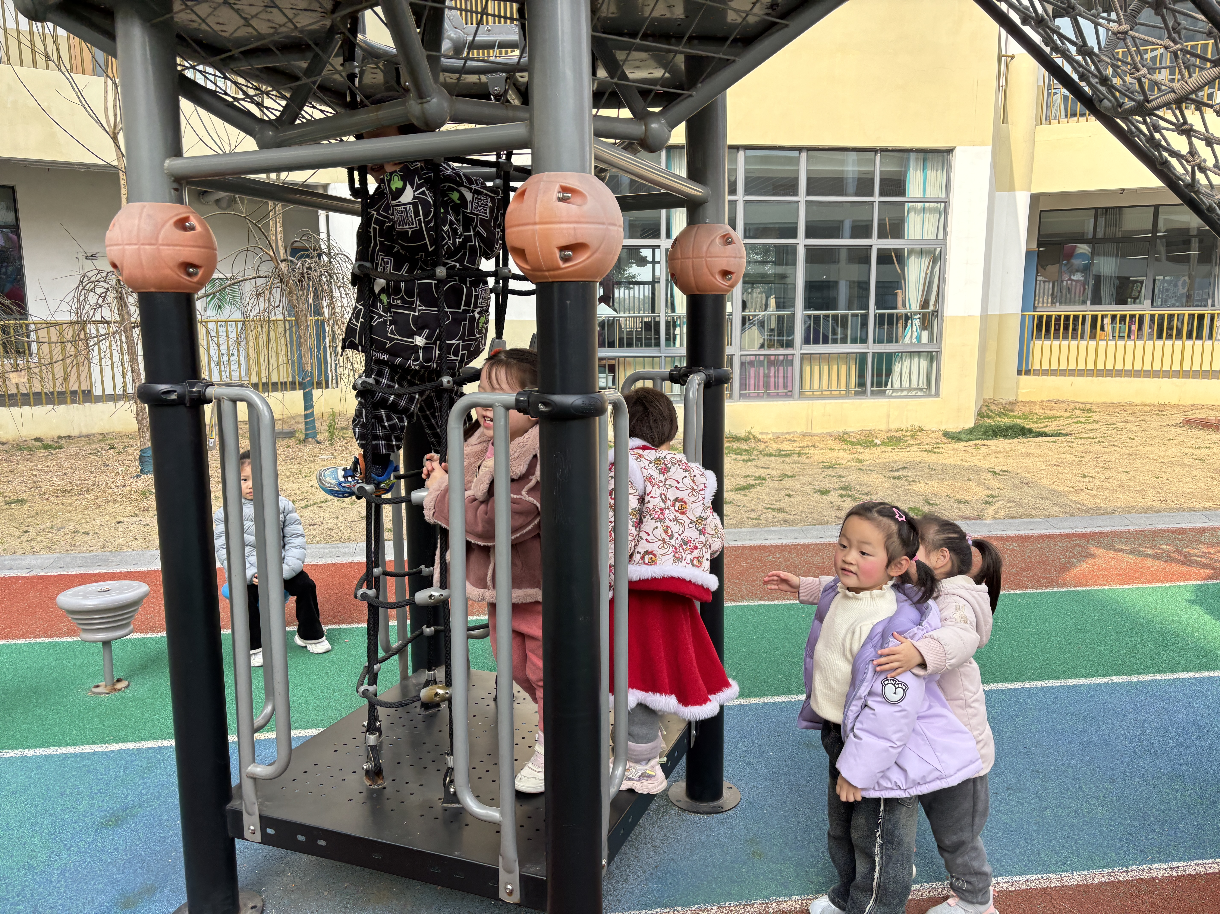 | 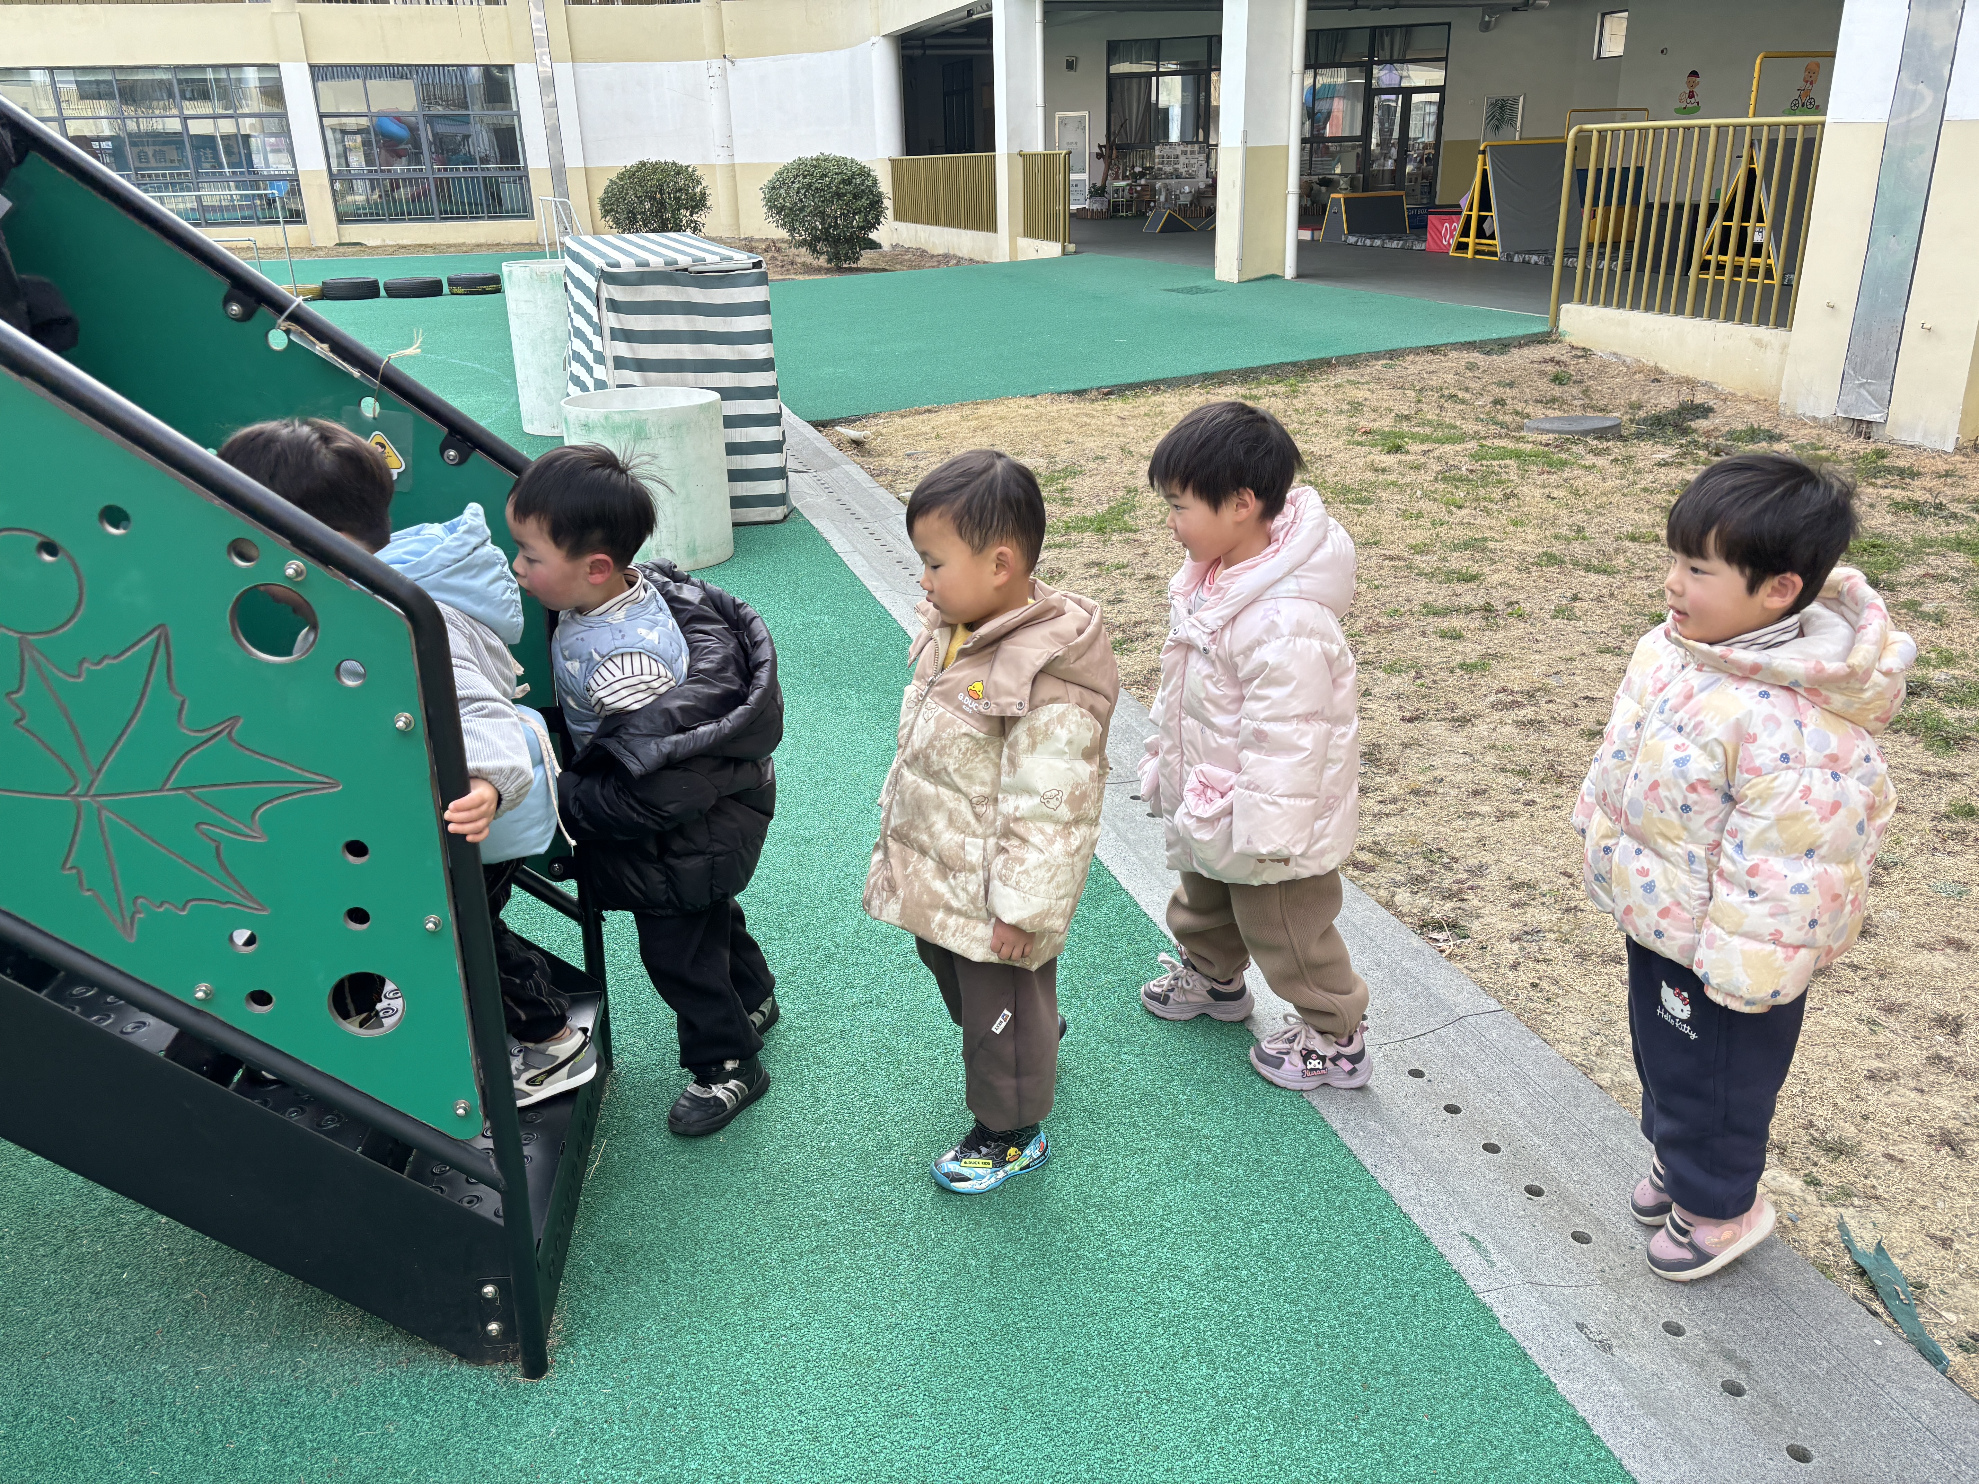

- 集体活动情况：美术《漂亮的蝴蝶》

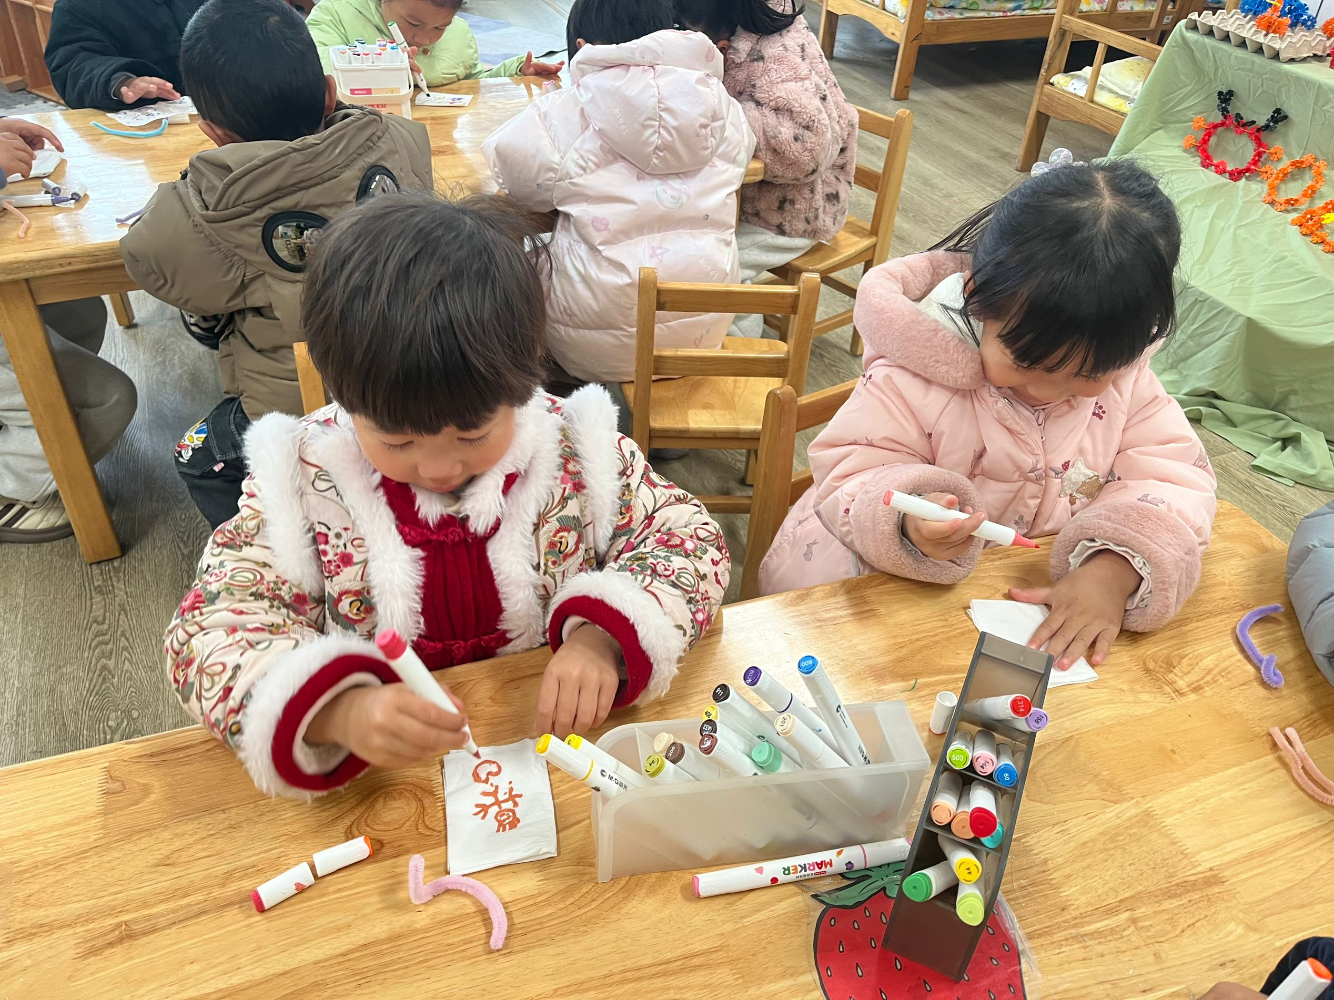 | 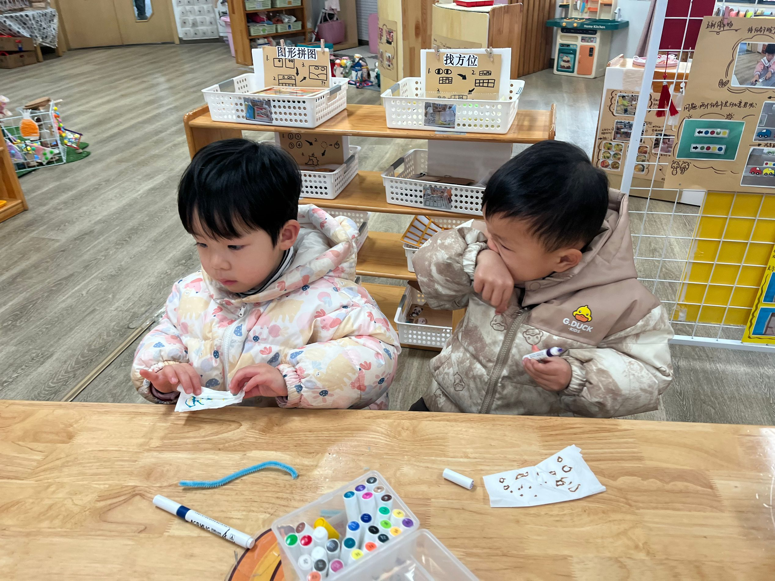 | 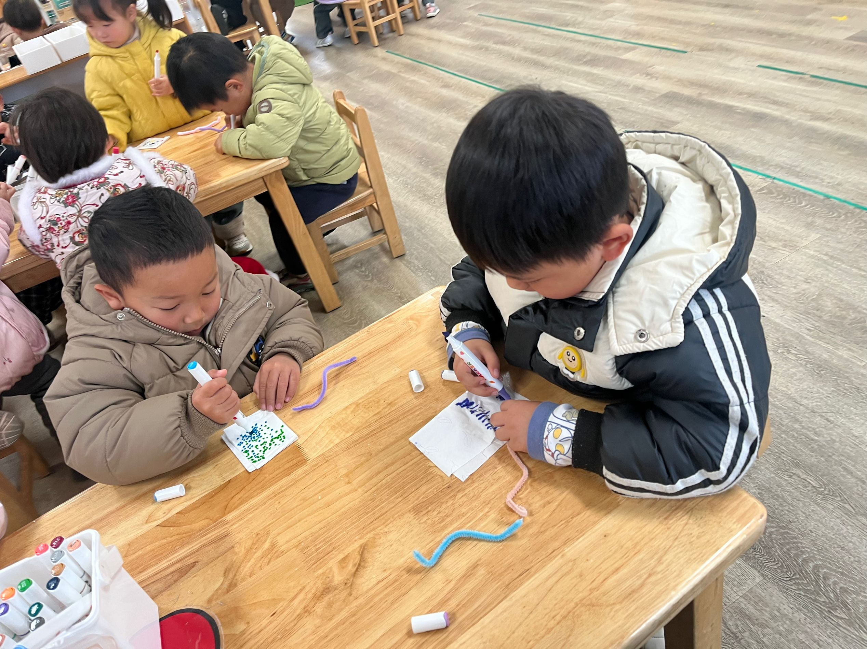
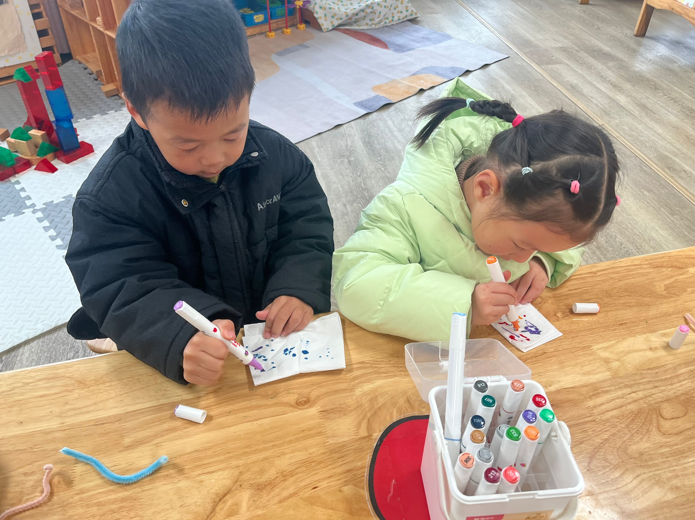 |  | 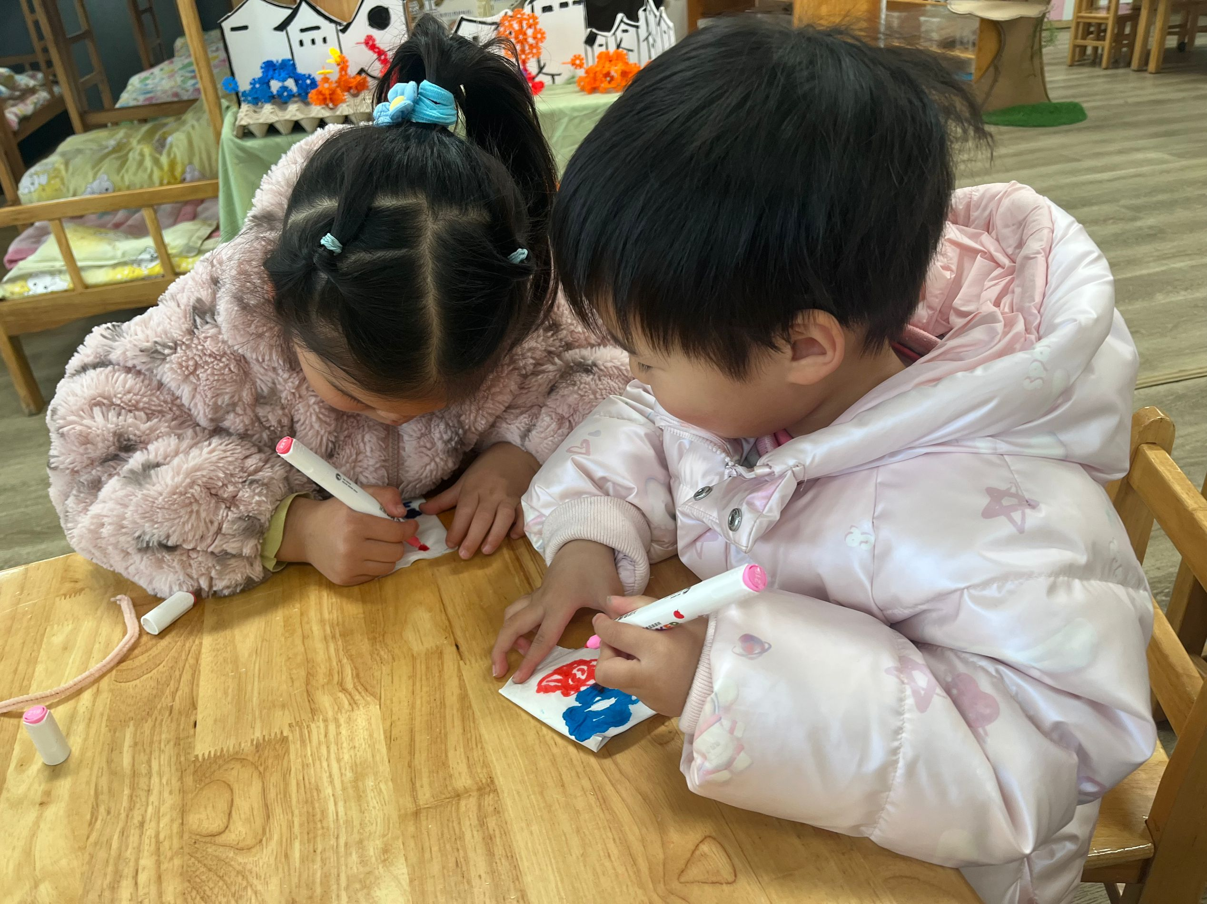

- 午餐活动
今天午餐吃的是黄瓜炒木耳、鲍鱼红烧肉、豆苗鱼圆汤、红薯饭，就餐中孩子们能够保持良好的就餐习惯，做到餐前认真洗手，餐中安静就餐，餐后能够整理桌面等。
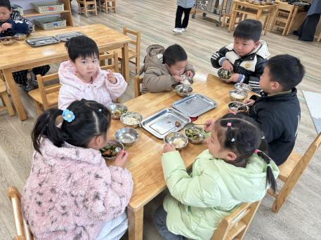 | 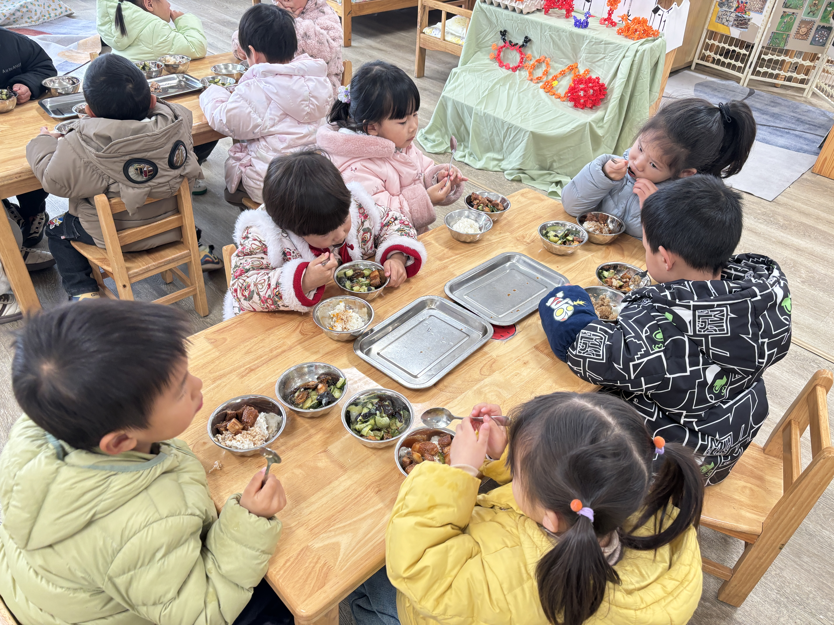 | 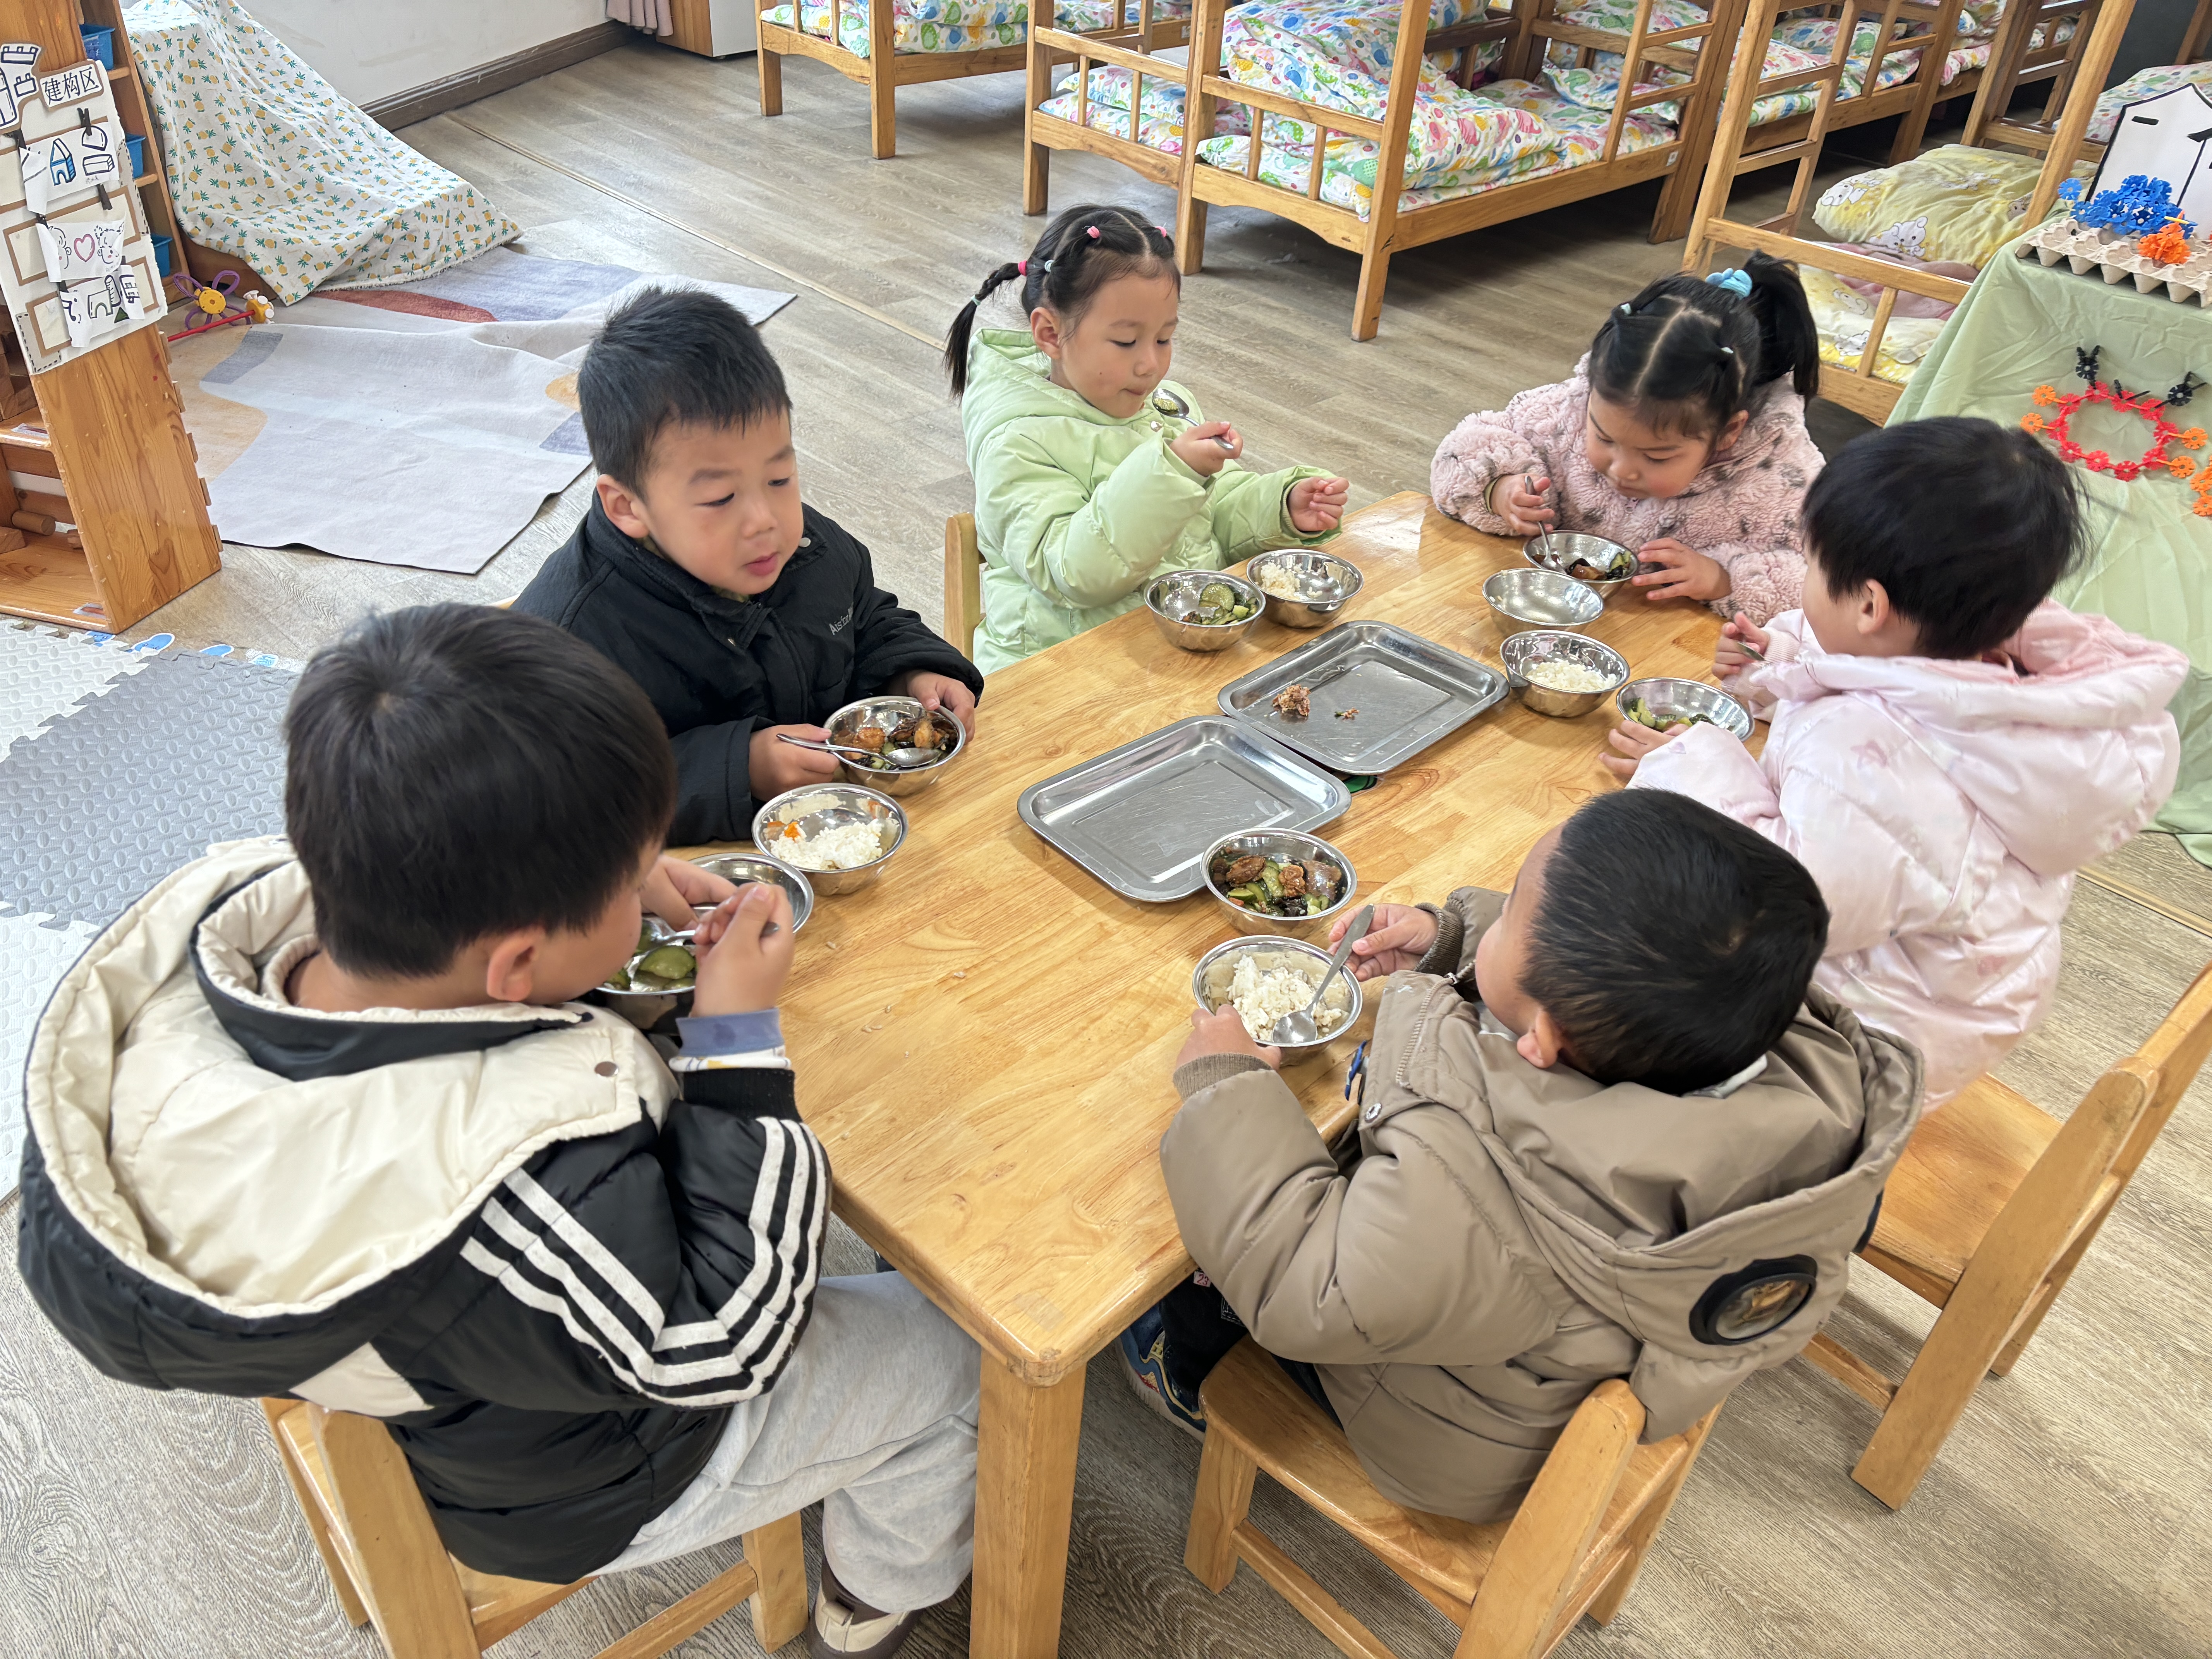
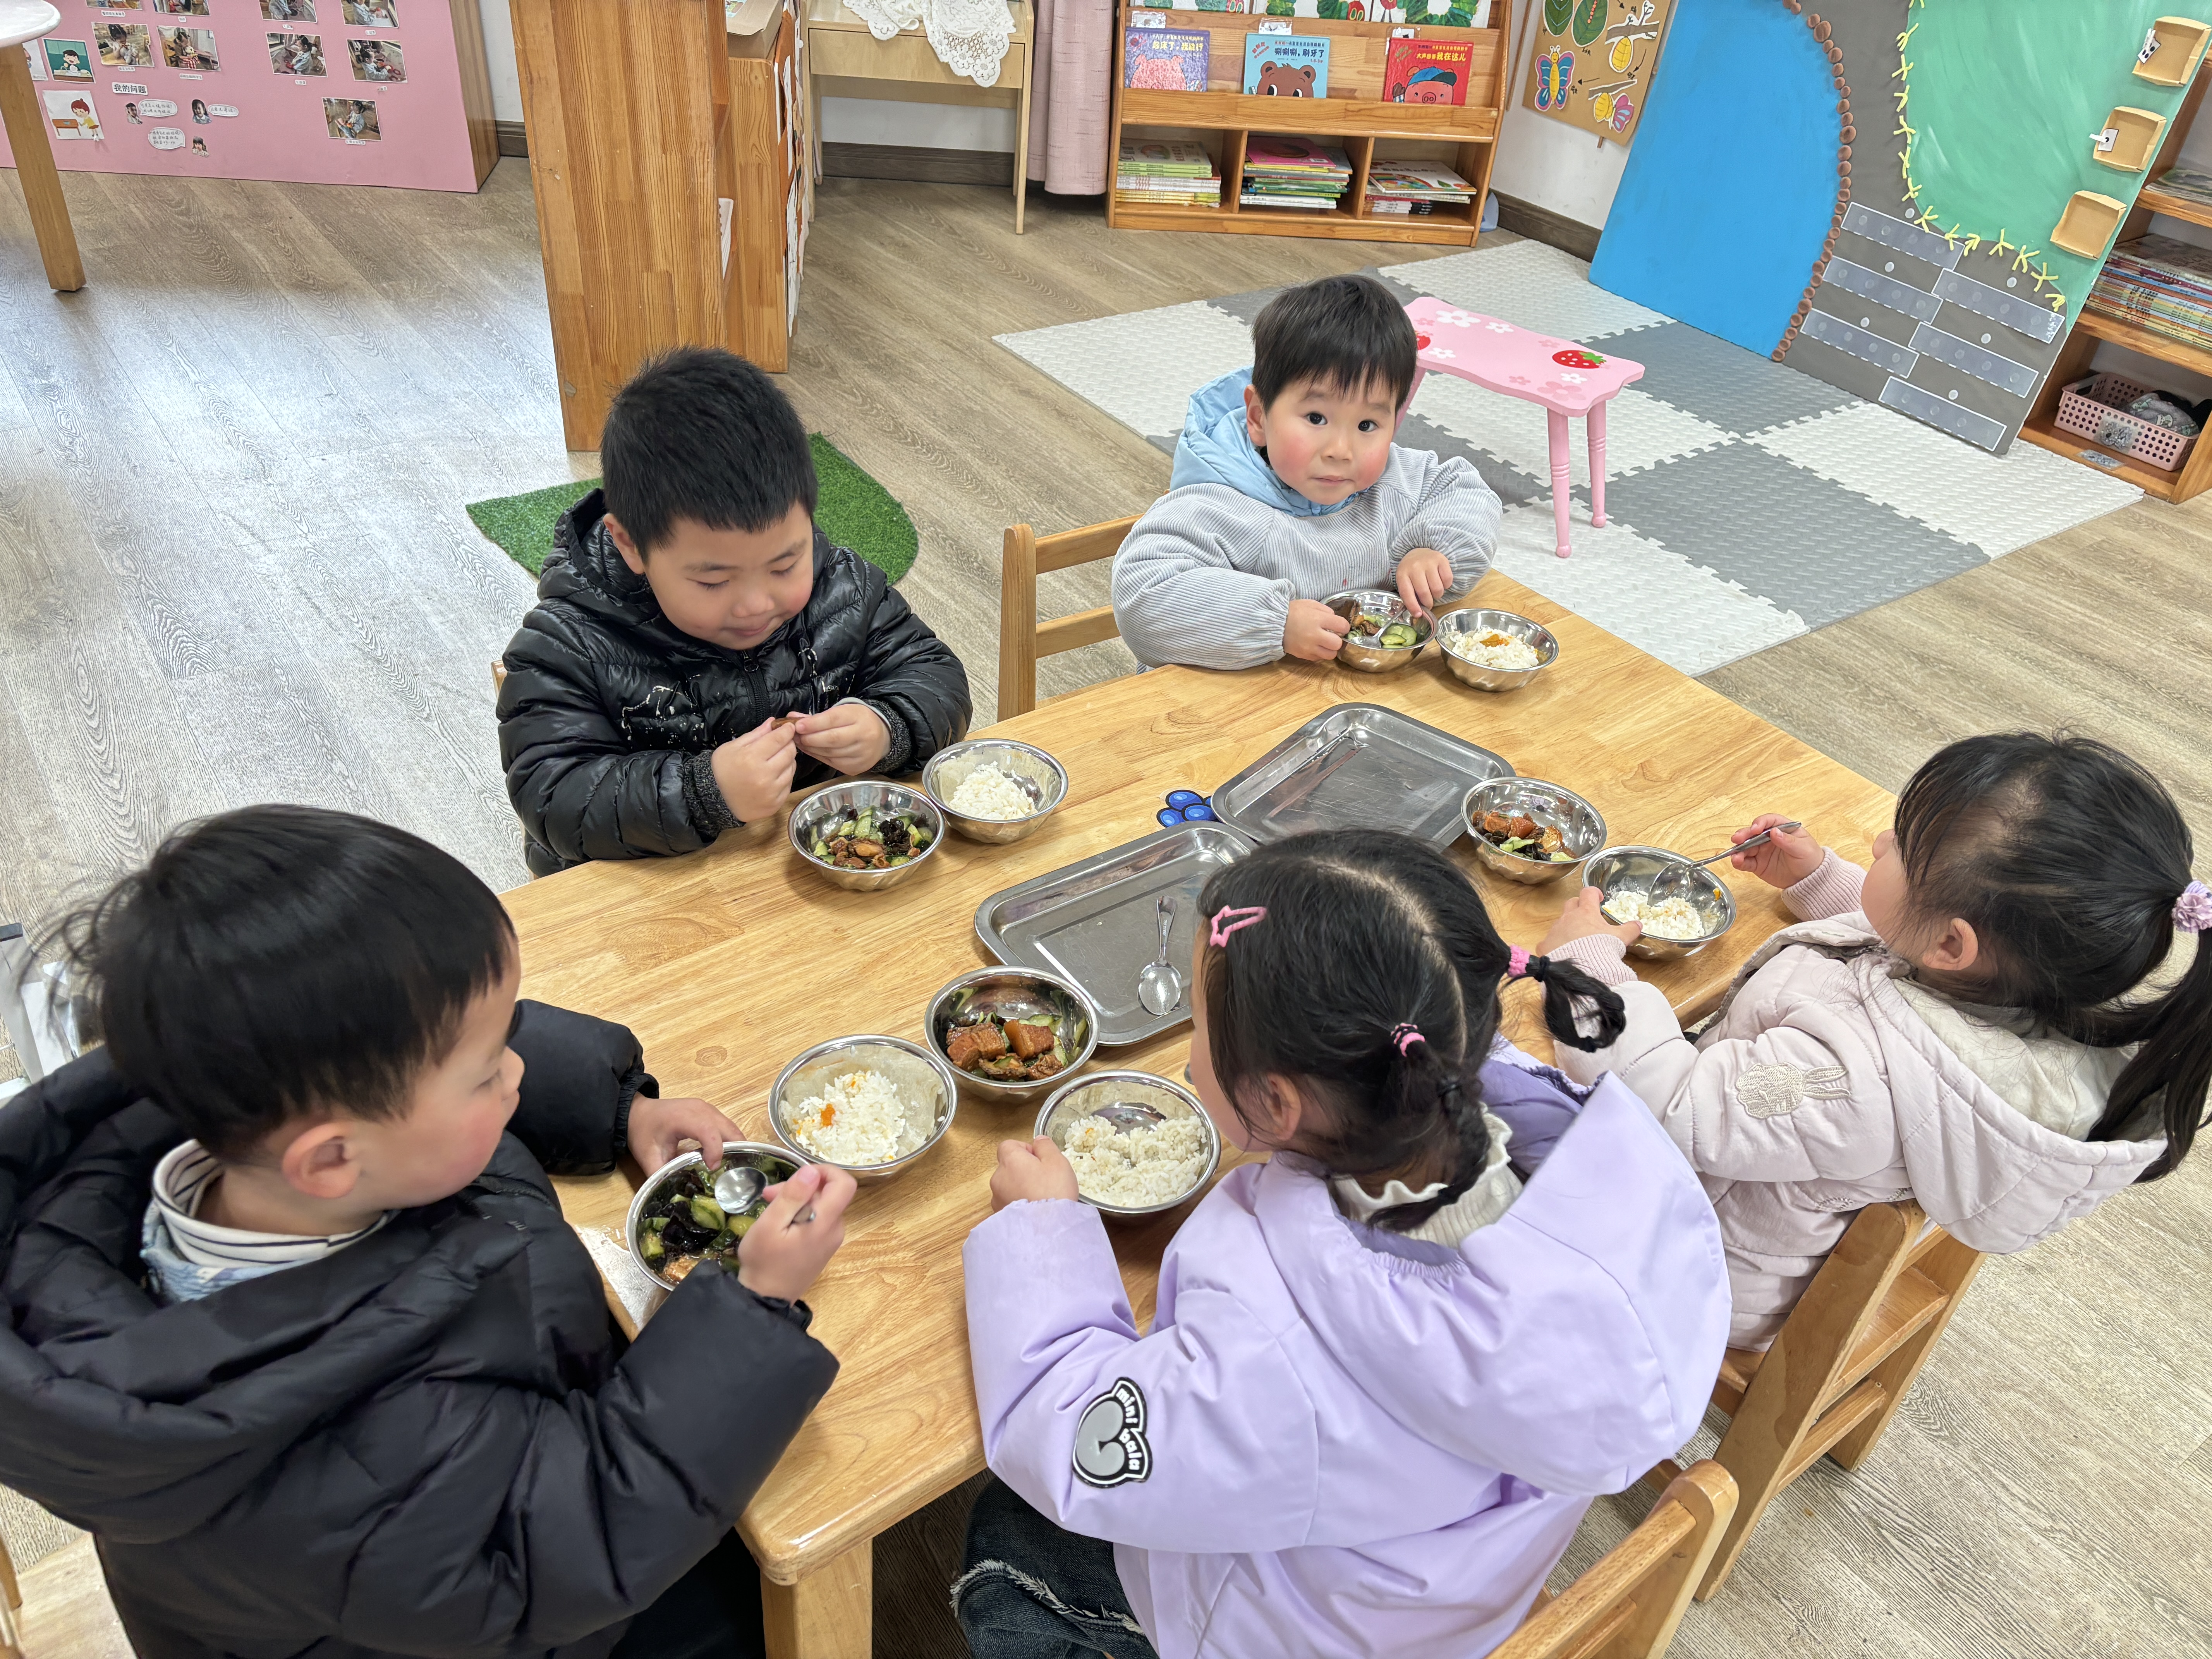 | 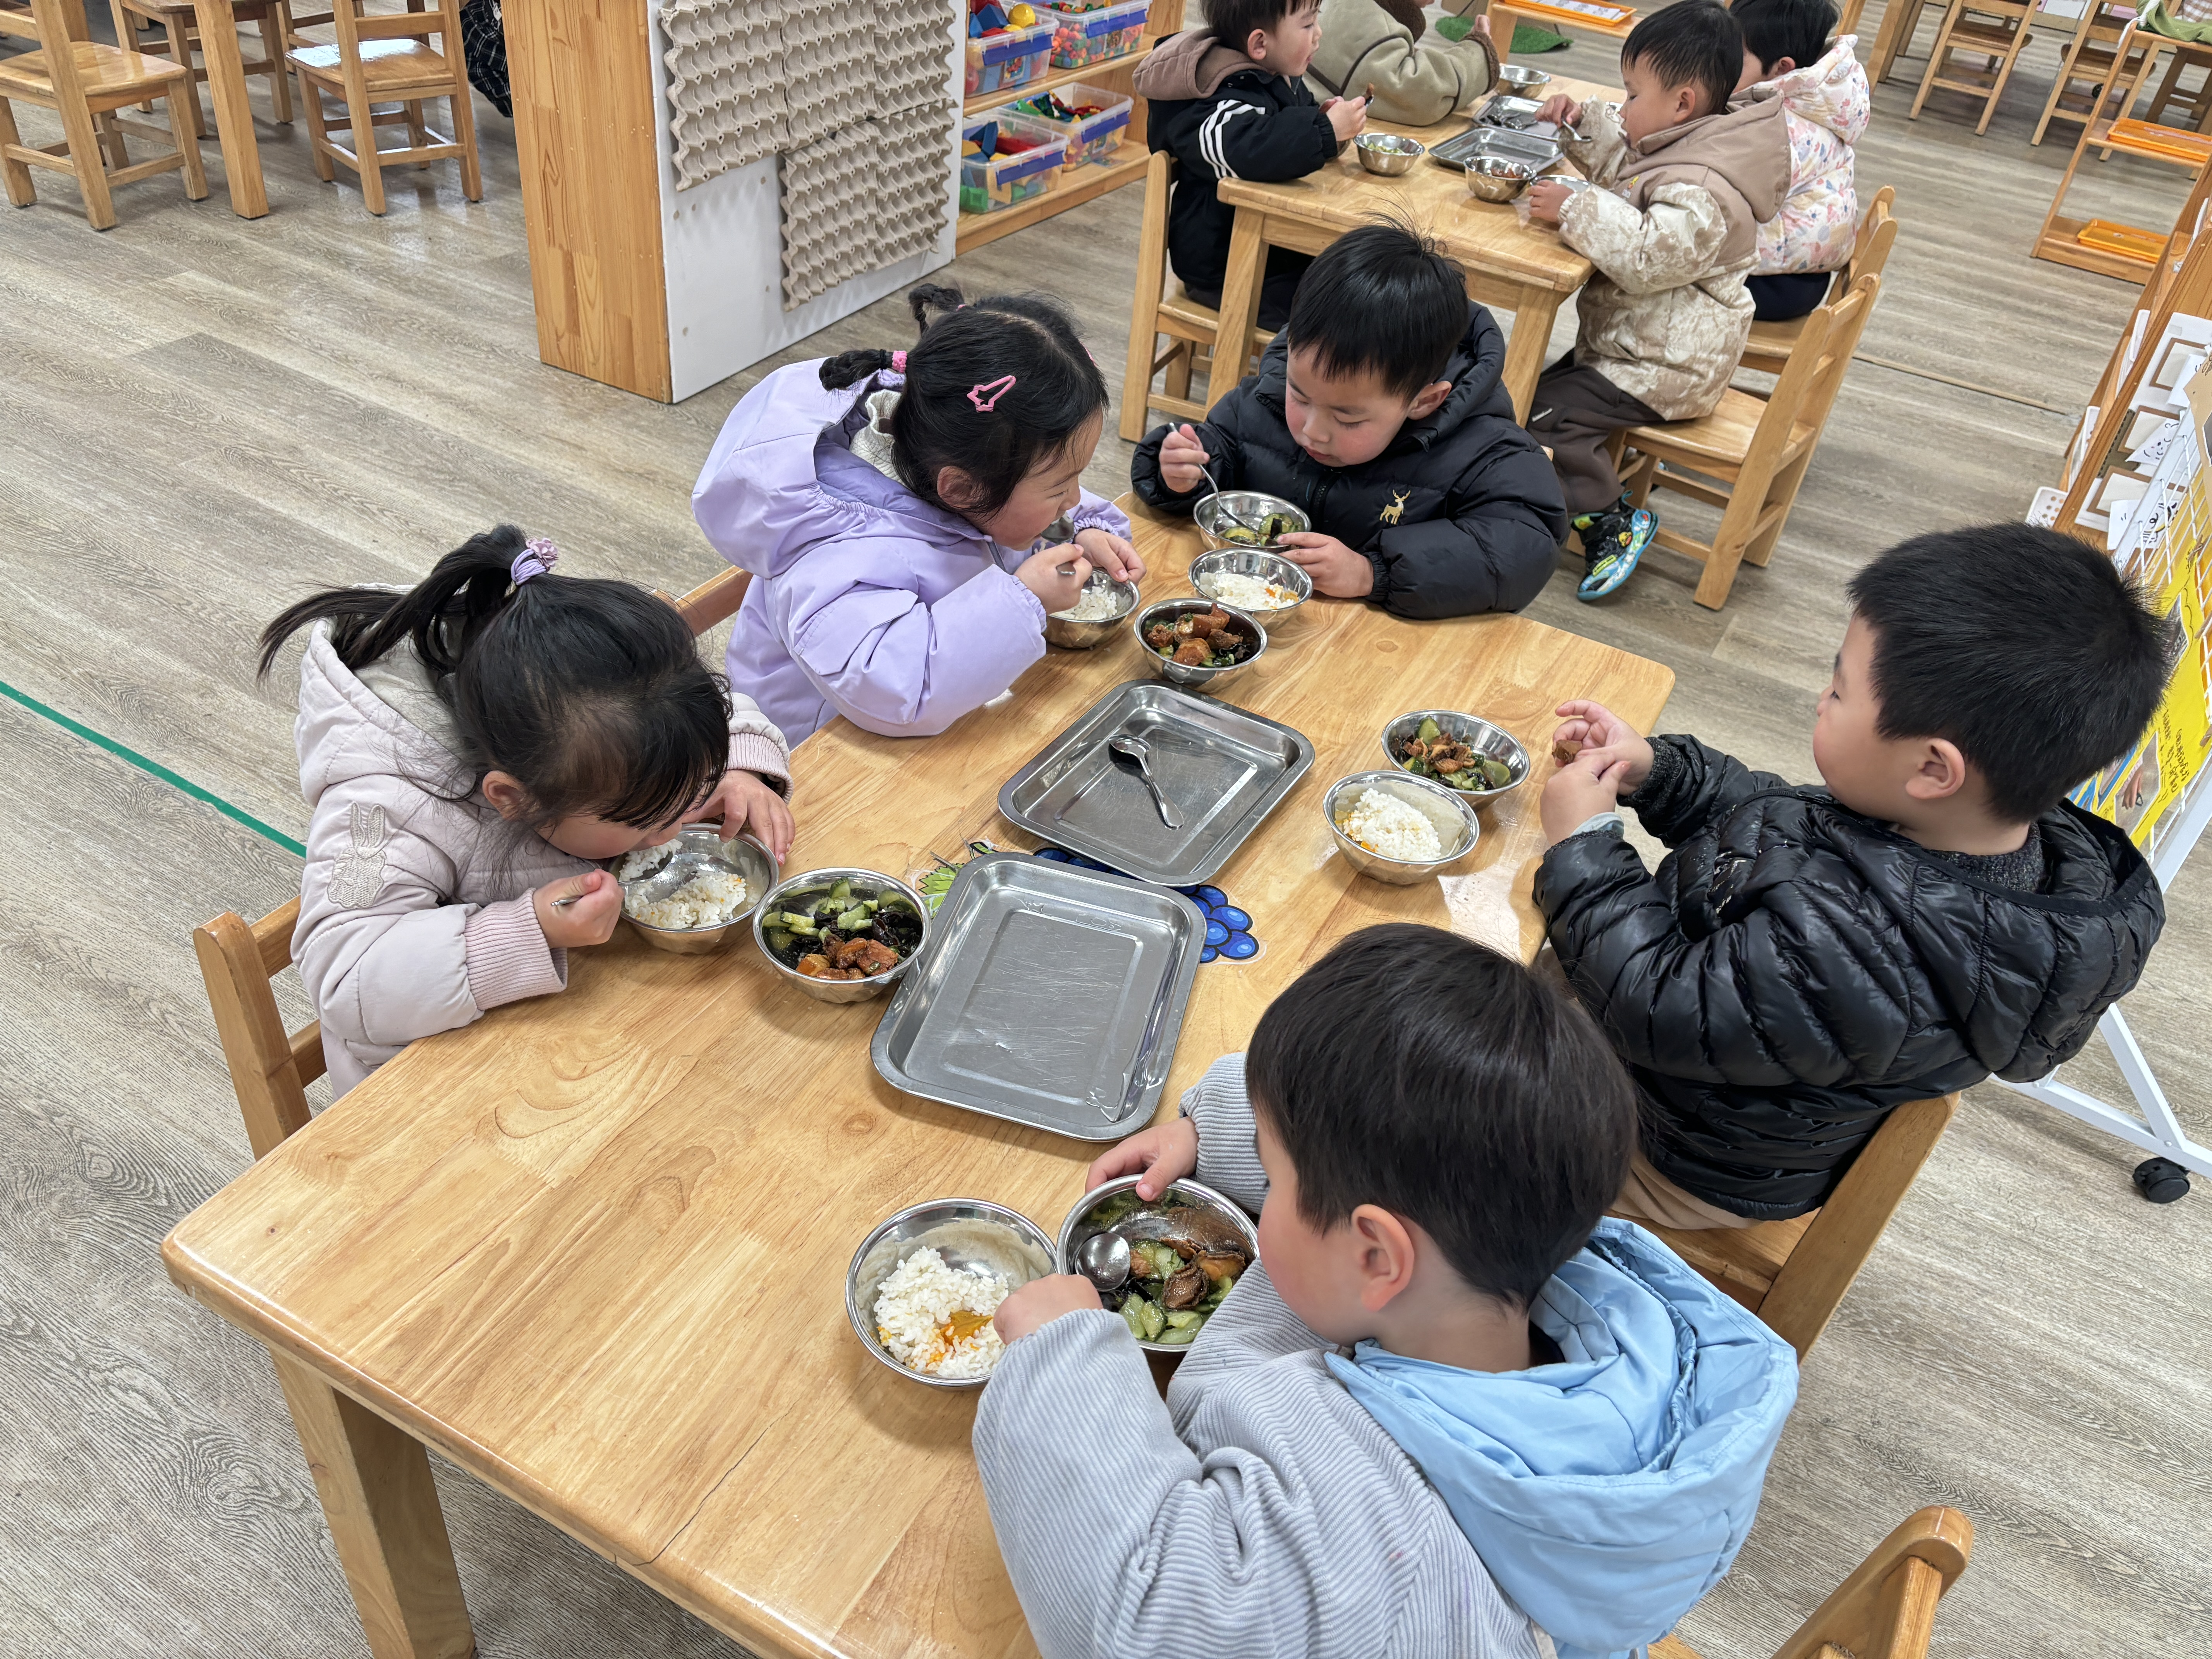 | 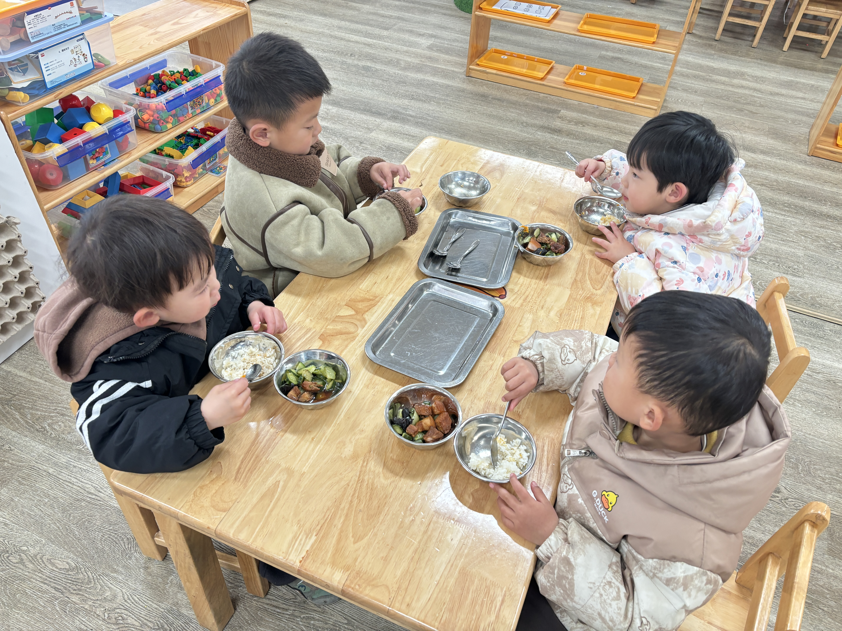

五、家园联系：
1.请大家及时检查宝贝的指甲，发现指甲过长的要及时修剪，养成良好的卫生习惯哦。
2.请大家及时关注“一起长大”app的消息发布。

